Kịch bản chia data:

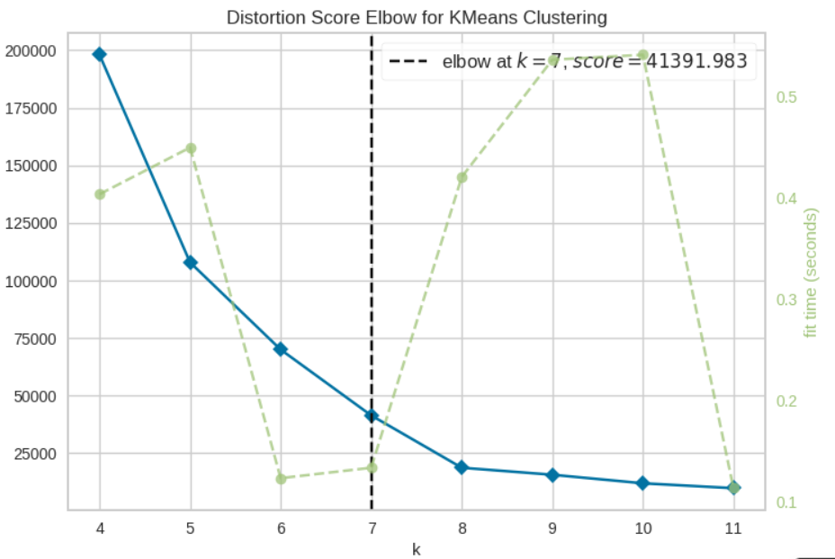

Ảnh training Bayesian Gaussian Mixture:

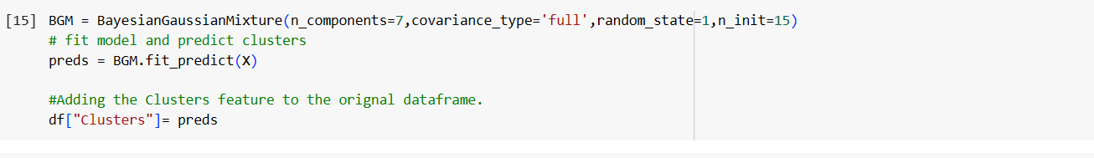

Ảnh kết quả Bayesian Gaussian Mixture:

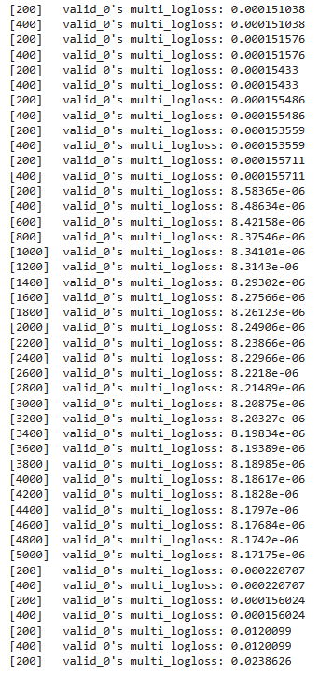

Ảnh training Arima:

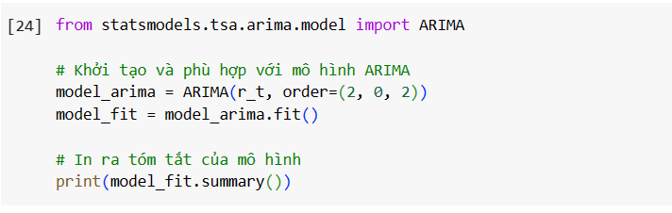

Ảnh kết quả Arima:

